Организация предметно – пространственной среды логопедического кабинета МДОУ «Детский сад № 3»
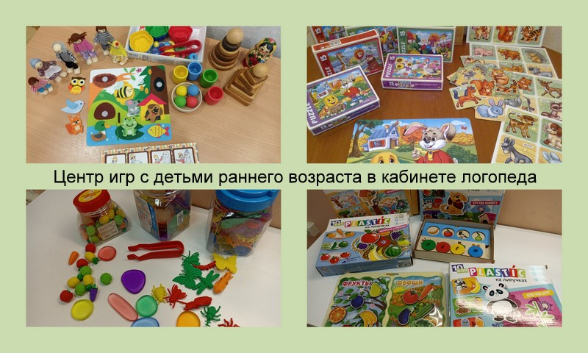

Современные стандарты, предъявляемые к качеству образования, заставляют по-новому взглянуть на организацию развивающей предметно-пространственной среды в ДОУ. В детском саду этому уделяется особое значение и в последнее время оснащение и оборудование логопедических кабинетов ДОУ значительно улучшилось. В настоящий момент можно с уверенностью сказать, что организация среды логопедического кабинета полностью соответствует требованиям ФГОС. Кабинеты имеют различные функциональные зоны, оснащены современным логопедическим оборудованием, новой мебелью, различным игровым оборудованием, методическими пособиями и литературой.
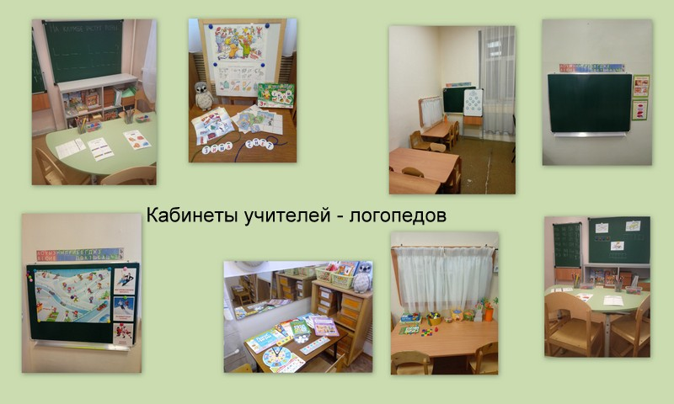
Несмотря на то, что площадь кабинетов небольшая, можно выделить различные функциональные зоны, которые позволяют максимально эффективно использовать имеющееся пространство. Можно выделить следующие центры:
1. Центр «Речевое дыхание».
Важнейшие условия правильной речи - это длительный выдох, чёткая ненапряжённая артикуляция.
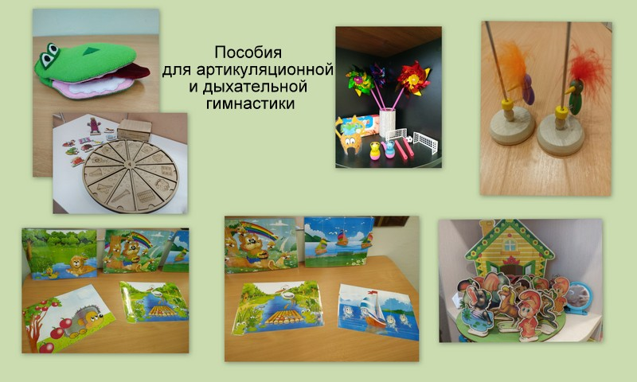
2. Центр «Коррекции звукопроизношения»
Центр оснащен современным логопедическим оборудованием: для постановки звуков. В центре проводится артикуляционная гимнастика.
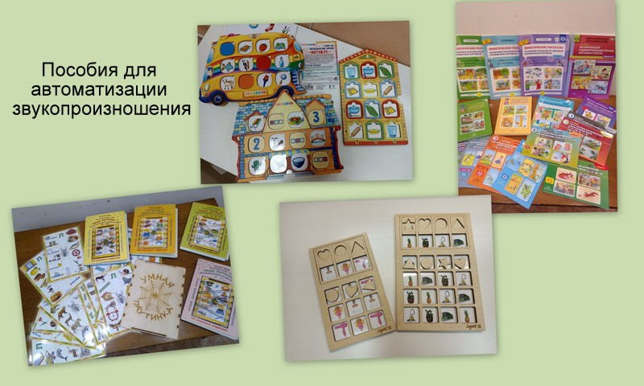
3. Центр «Развитие мелкой моторики»
Мелкая моторика рук – умение выполнять точные, скоординированные
движения кистями и пальцами рук. Чтобы ребенок смог выполнить упражнение
для развития мелкой моторики, его мышечная, костная и нервная системы должны работать синхронно. Логопедический кабинет оснащен достаточным количеством разнообразных игр и пособий по формированию мелкой моторики руки (лабиринты, мягкие пазлы, игры-шнуровки, мозаики, вкладыши, массажеры «Су-Джок», мягкие конструкторы и др.).
4. Учебно – образовательный центр.
Учебно – образовательный центр оснащен удобными столами, стульями,
индивидуальными зеркалами (по количеству детей), канцелярскими наборами,
магнитно-маркерной доской, различными демонстрационными пособиями,
ноутбуком.
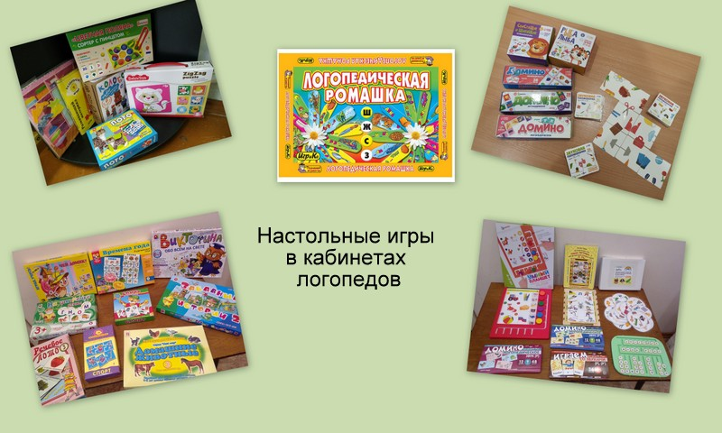
5. Центр хранения дидактического и методического материала
Центр оснащен стеллажом с полками. Дидактический материал систематизирован, эстетично оформлен. Созданы различные картотеки (картотека предметных картинок на различные группы звуков, картотека пальчиковых игр, картотека по автоматизации звуков в речи, картотека речевых игр по автоматизации звуков, тематическая картотека).
6. Консультативно – информационный центр.
Имеются консультативные зоны для родителей в группах детского сада. Здесь регулярно размещается важная информация для родителей (консультации, памятки, буклеты).
